体检注册地理位置导引
体检注册具体地址：
长宁区迎宾六路5号二楼培训中心一号教室（门上贴标）
以下为路线指引：从地铁十号线虹桥1号航站楼1号口出来右转至第一个十字路口，过马路后沿着空港一路直行，到迎宾六路向左转。
空港一路直行至迎宾六路后左转
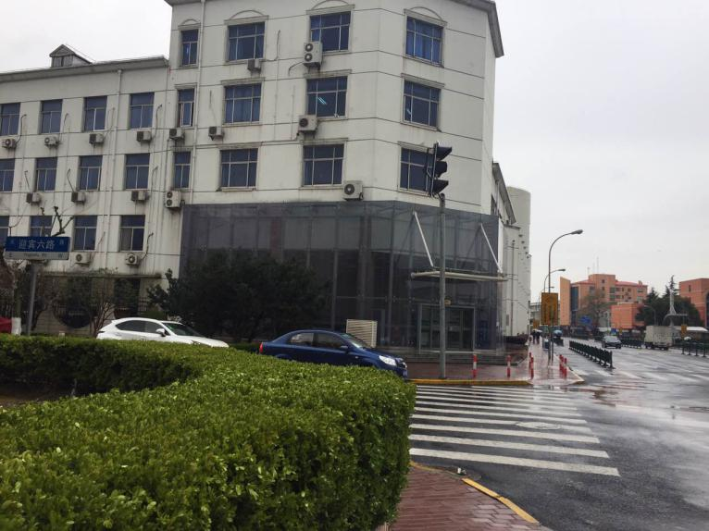
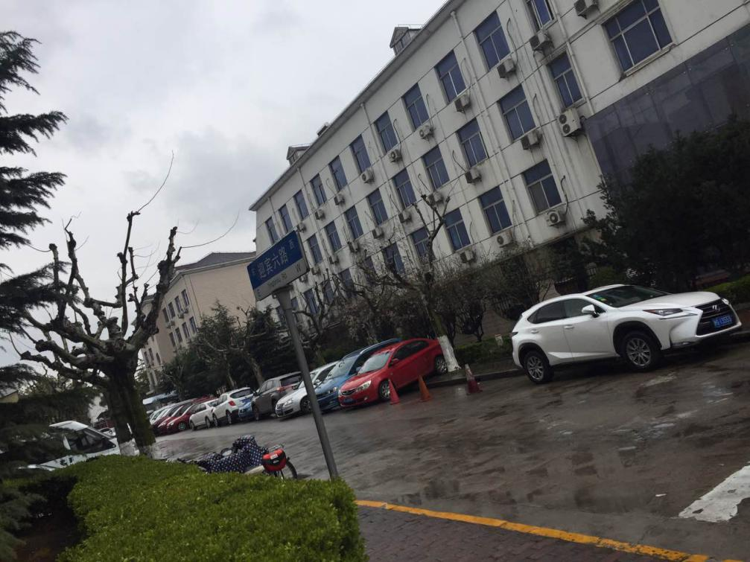

左转后走到底
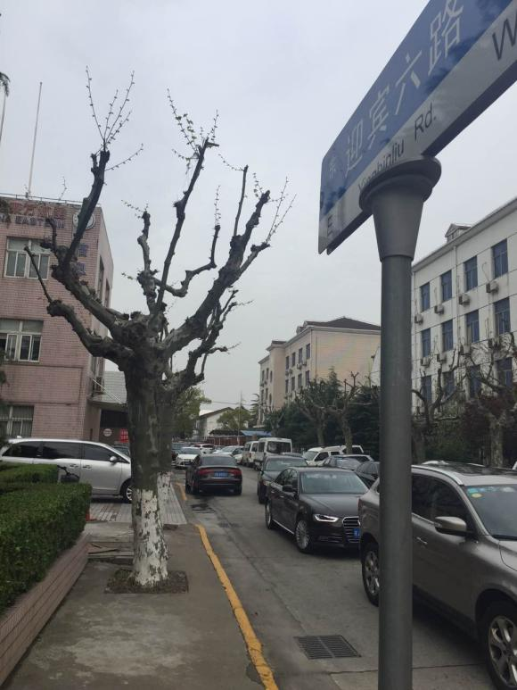

走到底看到“中国航油”后右转，
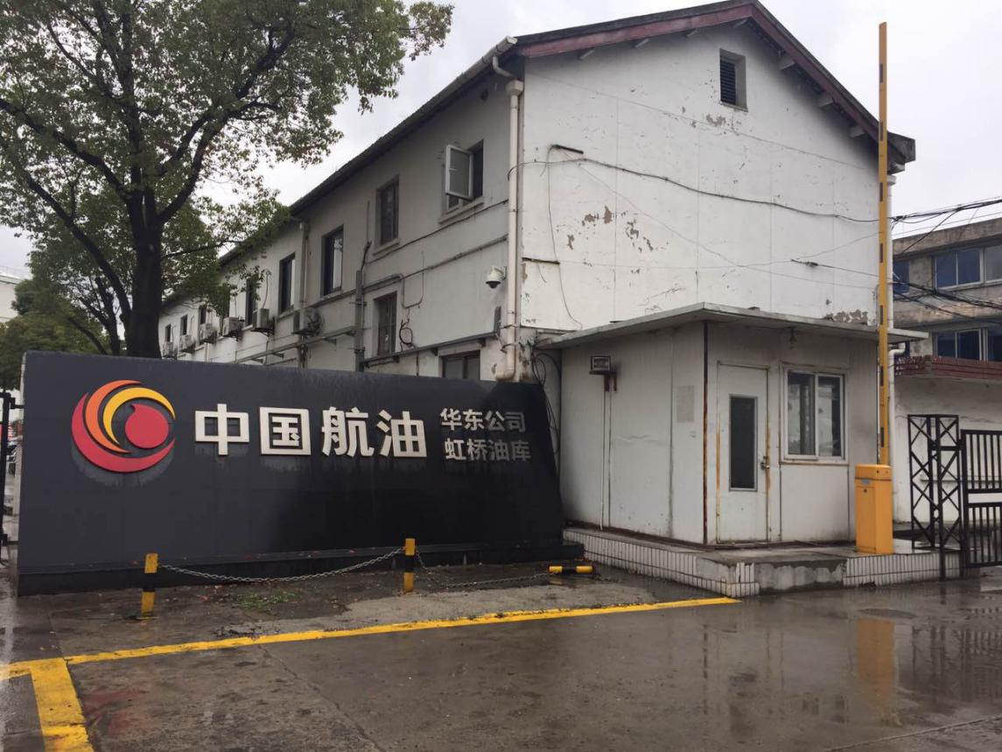
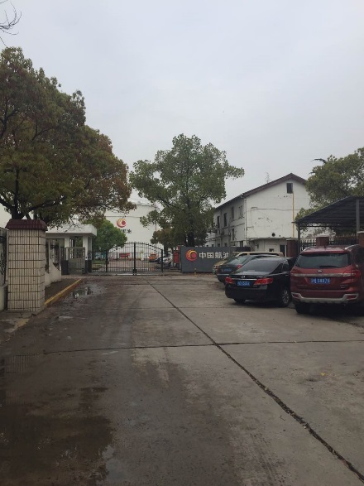
右转直行到底

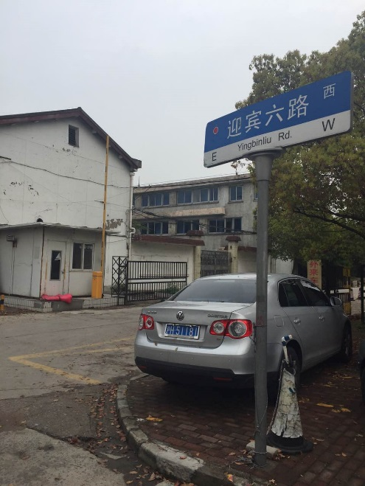

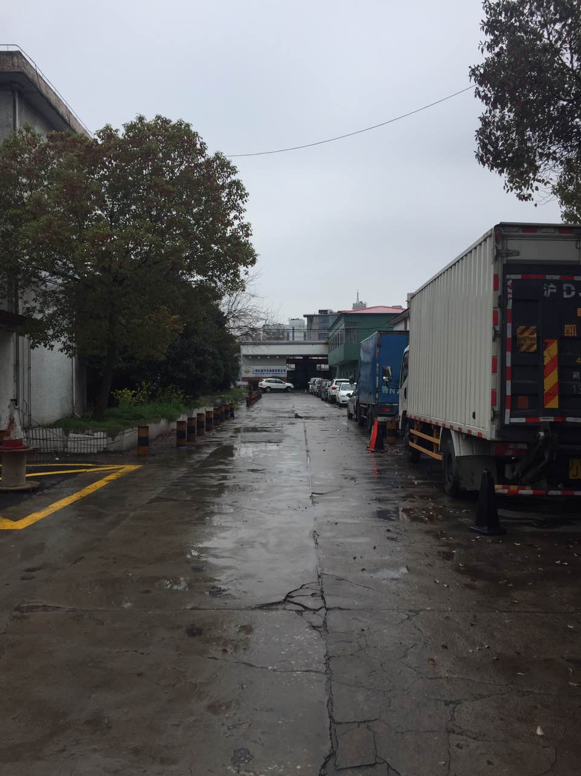
看到马路对面有一个大门（迎宾六路5号）

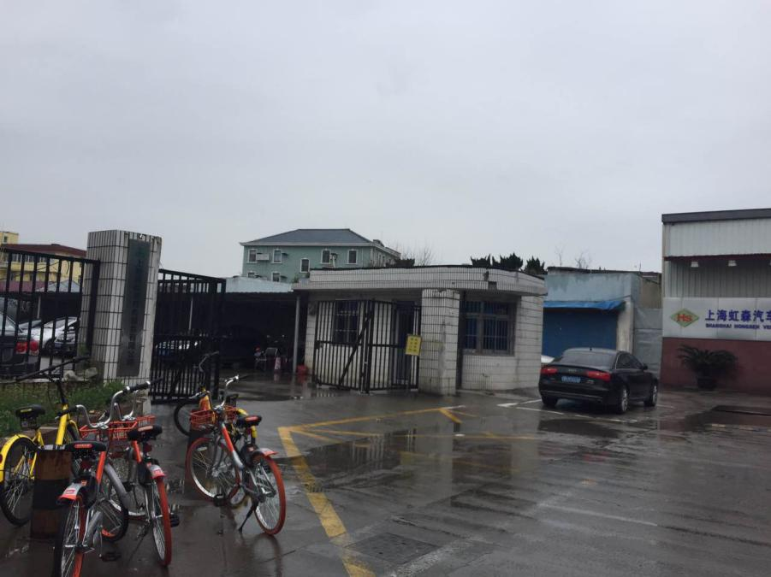
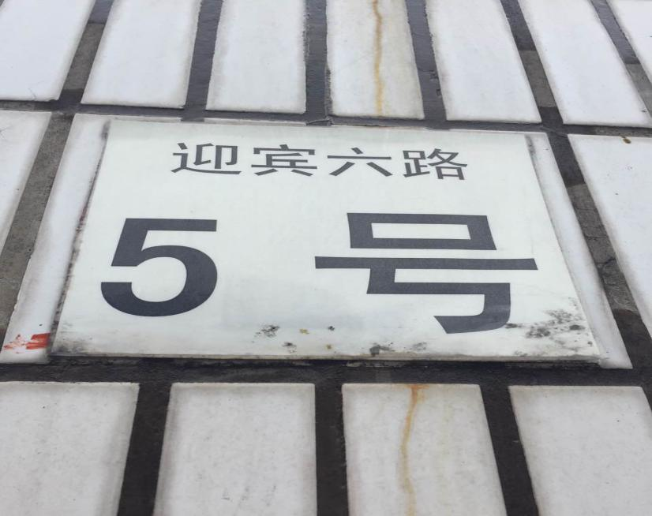

进去看到一幢楼，直接上二楼左转找到培训中心一号教室，边上为体检注册的机房。
